** Université Mohamed Khider Biskra**  

**Faculté des Sciences Exactes et des Sciences de la Nature et de la Vie**

**Département de science agronomique**

**Spécialité :** production végétal Master 1

**Module :** cultures maraichères II

**Enseignant :**

Mr. AISSAOUI Hichem

**Chapitre III :**

**Courgette**

***«****Cucurbita pepo****»***

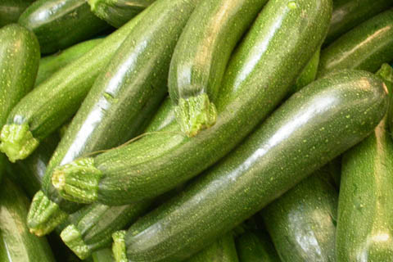

**Année universitaire :** 2019/2020

1. **Introduction**

La courgette, comme toutes les *[Cucurbita](https://fr.wikipedia.org/wiki/Cucurbita" \o "Cucurbita),* est originaire des Amériques  ont été introduites en Europe au 16ème siècle. Mais existe encore au Mexique des espèces sauvages toutes monoïques.

Dans les pays francophones on dénomme le [fruit](https://fr.wikipedia.org/wiki/Fruit_(botanique)) de cette plante par «courgette», car elle est plus allongée et plus petite, qu'une «[courge](https://fr.wikipedia.org/wiki/Courge)». Cueillie très jeune, bien avant sa maturité,

Les courgettes occupent aujourd'hui, chez nous aussi, une place de choix parmi les légumes offerts sur le marché.

1. **Définition**

La courgette *Cucurbita pepo*, dont le fruit est consommé avant maturité. Il peut être de forme allongée ou ronde, et de couleur jaune ou verte plus ou moins foncée.

C'est une plante annuelle, non coureuse et non ramifiée, à port dressé et dont les grandes feuilles suivent un long pétiole. Comme les autres courges, la courgette est une espèce monoïque (on trouve sur la même plante des fleurs mâles au bout de longues tiges verticales, et des fleurs femelles au bout de l’ovaire qui préfigure le futur fruit).

1. **Valeur nutritionnelle**

|  |  |
| --- | --- |
| **Courgette fruit cru** | |
| **Valeur nutritionnelle moyenne pour 100 g** | |
| **Apport énergétique** | |
| [Joules](https://fr.wikipedia.org/wiki/Joule) | 71 kJ |
| [(Calories)](https://fr.wikipedia.org/wiki/Calorie_(unit%C3%A9)) | (17 kcal) |
| **Principaux composants** | |
| [Glucides](https://fr.wikipedia.org/wiki/Glucides) | 1,8 g |
| - [Sucres](https://fr.wikipedia.org/wiki/Ose) | 2,5 g |
| - [Fibres alimentaires](https://fr.wikipedia.org/wiki/Fibres_alimentaires) | 1 g |
| [Protéines](https://fr.wikipedia.org/wiki/Prot%C3%A9ine) | 1,2 g |
| [Lipides](https://fr.wikipedia.org/wiki/Lipides) | 0,3 g |
| [Eau](https://fr.wikipedia.org/wiki/Eau) | 95 g |
| **Minéraux &**[**Oligo-éléments**](https://fr.wikipedia.org/wiki/Oligo-%C3%A9l%C3%A9ment) | |
| [Calcium](https://fr.wikipedia.org/wiki/Calcium) | 16 mg |
| [Fer](https://fr.wikipedia.org/wiki/Fer) | 0.4 mg |
| [Magnésium](https://fr.wikipedia.org/wiki/Magn%C3%A9sium) | 18 mg |
| [Potassium](https://fr.wikipedia.org/wiki/Potassium) | 261 mg |
| [Sodium](https://fr.wikipedia.org/wiki/Sodium) | 8 mg |
| **Vitamines** | |
| [Vitamine A](https://fr.wikipedia.org/wiki/Vitamine_A) | 200 IU mg |
| [Vitamine B6](https://fr.wikipedia.org/wiki/Vitamine_B6) | 0,2 mg |
| [Vitamine B9](https://fr.wikipedia.org/wiki/Vitamine_B9) | 36 mg |
| [Vitamine C](https://fr.wikipedia.org/wiki/Vitamine_C) | 17,9 mg |

1. **Zone de production**

La courgette est cultivée dans toutes les régions d'Algérie mais son extension est maximum en région du littoral, sublittoral (Mitidja et Sahel), Biskra en primeur.

1. **Toxicologie**

Les plantes de la famille des [Cucurbitaceae](https://fr.wikipedia.org/wiki/Cucurbitaceae" \o "Cucurbitaceae), peuvent contenir des toxines appelées [cucurbitacines](https://fr.wikipedia.org/wiki/Cucurbitacine" \o "Cucurbitacine). Celles-ci, classées chimiquement parmi les [stéroïdes](https://fr.wikipedia.org/wiki/St%C3%A9ro%C3%AFde), jouent un rôle dans la défense de ces plantes contre les prédateurs. Elles donnent un goût amer aux fruits. Les cucurbitacées cultivées ont été sélectionnées pour obtenir une faible teneur de ces toxines et leurs fruits peuvent être consommés sans danger. Cependant certaines courges ornementales peuvent contenir des niveaux élevés de cucurbitacines, et ces plantes ornementales peuvent féconder les cucurbitacées comestibles. Les graines issues de ces croisements non contrôlés sont parfois resemées par les jardiniers amateurs la saison suivante et peuvent donc potentiellement produire des fruits amers et toxiques. De plus, des conditions particulières (temps sec, arrosage irrégulier, etc.) peuvent stresser les plantes et favoriser la production de toxines. Celles-ci ne sont pas détruites par la cuisson.

1. 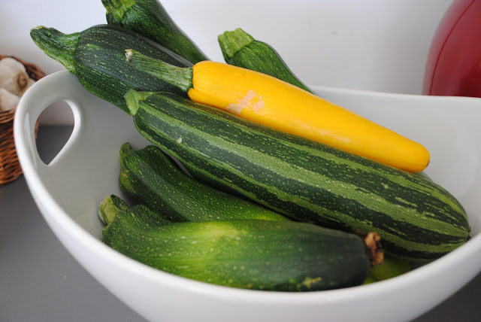**Classification**

* Classe : Magnoliopsida
* Famille : Cucurbitaceæ
* Nom scientifique : *Cucurbita pepo*

1. **Description**

La courgette est une [plante herbacée](https://fr.wikipedia.org/wiki/Plante_herbac%C3%A9e) de la famille des [cucurbitacées](https://fr.wikipedia.org/wiki/Cucurbitac%C3%A9es). C’est la seule espèce dont le fruit est consommé à un stade très immature. La courgette est une plante volumineuse, qui prend un bon mètre au sol au minimum.

* **Tige et feuille :** c'est une plante annuelle, à tige courte, non ramifiée, à port dressé, à grandes feuilles dentelées immenses, triangulaires et lobées dont le revers est couvert de poils assez drus de couleur verte. Elle est caduque. Lorsqu'elle est jeune et tendre, la feuille de courgette longuement pétiolées.
* **Fleur :** c'est une [plante potagère](https://fr.wikipedia.org/wiki/Plante_potag%C3%A8re) qui pousse au sol ; Elle a des [fleurs](https://fr.wikipedia.org/wiki/Fleurs) de couleur jaune, qui donnent le fruit appelé également courgette. La courgette est monoïque ; Un pied produit des fleurs mâles stériles et femelles fructifères qui produiront une courgette sur une période de plusieurs mois. La pollinisation est strictement entomophile.

Normalement plusieurs fleurs mâles se forment avant les fleurs femelles. La fleur femelle se différencie de la fleur mâle par le fait qu’elle dispose, à sa base, d’une mini courge.

* **Fruit :** la courgette est un fruit consommé comme légume, de forme allongée ou ronde, et de couleur verte foncées, vertes claires, jaunes, blanches ou striées.

1. **Pollinisation**

Les abeilles et autres insectes jouent un rôle essentiel à la pollinisation de toutes les cucurbitacées. La densité des fleurs est faible, la fleur s'ouvre le matin et se fane quelques heures plus tard ; de plus il faut plusieurs visites d'abeilles pour polliniser la fleur.

1. **Variétés**

Les différentes variétés de courgettes sont des [cultivars](https://fr.wikipedia.org/wiki/Cultivar) de l'[espèce](https://fr.wikipedia.org/wiki/Esp%C3%A8ce) [*Cucurbita pepo*](https://fr.wikipedia.org/wiki/Cucurbita_pepo), et de la sous-espèce *[Cucurbita pepo pepo](https://fr.wikipedia.org/wiki/Cucurbita_pepo_pepo" \o "Cucurbita pepo pepo)*

* La recherche variétale se tourne vers des variétés résistantes à l'oïdium, et aux virus (CMV, ZYMV et TMV).
* Plusieurs types de courgettes sont distingués selon :
* Forme de fruit (longues ou rondes)
* Couleurs (Vertes foncées, vertes claires, jaunes, blanches ou striées)
* Mode de développement : la courgette existe sous forme coureuse ou forme non coureuse (la plus répandue).
* **Chez La forme non coureuse :** produit rapidement courant juin une grande plante, se déployant sur 1 m de diamètre, haute jusqu’à 50 cm sa tige est courte, épaisse et ses feuilles sont parfois énormes.
* **Chez la forme coureuse**: les tiges **s**’allongent sur 3 m, rampante ou grimpante si elle trouve un support.

## courgette-algeriecourgette-ambassadorcourgette-boule

## Courgette d'Algérie Courgette Ambassador Courgette boule

## courgette crookneckcourgette floridorcourgette du siam

## Courgette Crookneck Courgette Floridor Courgette Siam

## Figure 01 : quelques variétés de courgettes

## 9.1- Caractéristiques de quelques variétés de courgettes

## 

## 

## 

## 

1. **Cycle de vie**

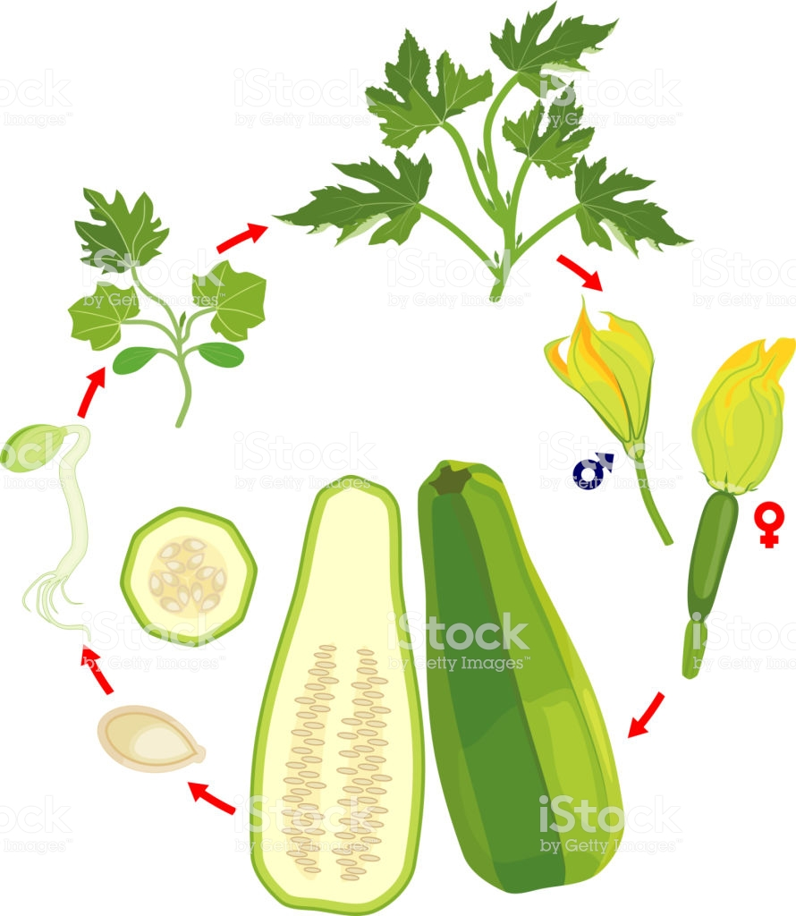

Stade 1 : germination de graine puis formation de la plantule

Stade 2 : croissance de plantule puis donnes plant adulte

Stade 3 : induction florale

Stade 4 : fécondation embryogenèse

1. **Exigences de la culture**

**11.1- Place dans la rotation**

Etant très exigeante en matière organique, mais n'épuise pas trop les sols. la courgette sera placée en tête de rotation ou après des céréales, un engrais vert ou légumineuses : féverole, moutarde, sorgho, colza. Eviter les précédents solanacées, cucurbitacées.

Afin d’éviter les risques de maladies et parasites (ex : nématodes sous abri), la culture ne doit pas se succéder sur la même parcelle ni à aucune culture de la même famille pendant au moins 3 ans.

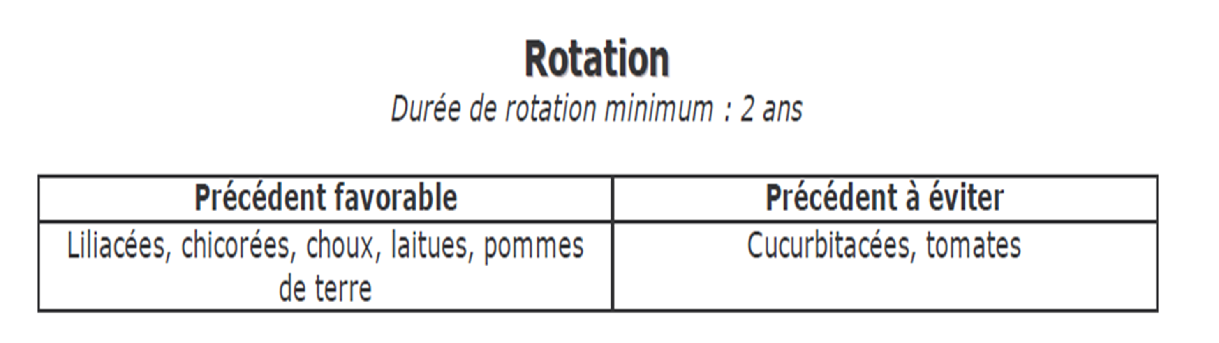

**11.2- Exigences climatiques**

La courgette est une plante exigeante en chaleur, en eau.

* Les températures de germination des graines : 20 à 25 °C (germination dure 3 à 5 jours). Attention à ne pas arroser les graines avec de l’eau froide, ce qui favorise la fonte des semis.
* La température d'élevage du plant : 16 à 25 °C (selon luminosité) et avec une température de substrat de 18 °C.
* La température du sol pour une bonne implantation doit être au moins de 12 °C.
* Les températures optimales en végétation : - diurnes : 25 °C - nocturnes : 13 à 15
* L’hygrométrie de l'air et l'humidité du sol ont une influence sur le développement des plantes : une hygrométrie de 80 % maximale est requise, au-delà, les risques de botrytis sont importants.
* La croissance rapide et la production importante exigent des quantités d'eau importantes mais les excès d'eau sont néfastes : asphyxie racinaire (pythium, phytophtora etc....).
* La courgette gèle à 0°C. La croissance de la plante est pratiquement nulle à 5°C et Au-delà de 30-35°C et selon les conditions d'alimentation hydrique, la plante peut faner de manière plus ou moins irréversible.

**11.3- Type de sol**

* La courgette préfère les sols légers, humifères, frais, bien exposés,meuble et profond, aéré et se réchauffant rapidement (principalement pour les cultures précoces**,** mais en saison, préférer un sol lourd). Il faut éviter les parcelles gélives et les sols asphyxiants.
* Le pH optimum se situe entre 5,5 et 7. mais elle se développe à des pH plus élevés.

**11.4-** **Conduite et pratiques culturales**

**A- Préparation de terrain**

* Il faut effectuer un labourage en profondeur (30 à 35cm) pour casser la couche dure du sous-sol puis avant plantation reprendre le sol avec un outil à dent, affiner le sol.
* Si on a le temps, procéder à un faux semis pour limiter les mauvaises herbes.

**B- Fertilisation**

* La croissance rapide de la courgette, son développement foliaire et son cycle assez court (90 jours) impliquent des besoins immédiats importants. Elle craint les carences en magnésie, manganèse, fer et molybdène et sensible aux excès de bore.
* 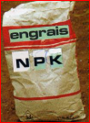Les quantités à apporter seront fonction des résultats de l’analyse de sol effectuée avant la mise en place de la culture.
* Un apport de matière organique de 15 à 20 t./ha de fumier bien décomposé pourra être complété par un apport d’engrais minéral apporté en fumure de fond puis en cours de culture.

Les besoins de la culture sont de (Kg/Ha) :

N P K MgO

100 à 130 100 200 à 250 150

* **Remarque :** Une fumure azotée trop importante au semis ou à la plantation entraîne une végétation trop vigoureuse au détriment de l'émission de fleurs. En culture l'excès ou le manque d'azote se traduit par une coulure des fleurs ou des déformations du fruit.

S’il est possible de fractionner les apports d’azote avec une irrigation fertilisante, les quantités de phosphore, potasse et magnésie apportées devront aussi être fractionnées.

**C- Semis**

* + 1. **Semis direct**

Le semis direct est conseillé surtout pour les cultures tardives. Le semis direct assure une bonne reprise des plantes par un enracinement direct dans le sol. Attention cependant en condition de sol trop froid ou trop humide, il y a des risques de fonte de semis : pourritures des graines, mauvaise levée**.**

Les graines sont semées à 1,5 ou 2 cm de profondeur. Si le sol est suffisamment meuble. Le surpeuplement cause des problèmes de nouaison et les problèmes des maladies fongiques.

* Le semis est mécanique ou manuel
* Semis direct en poquet : de 2 à 3 graines, puis éclaircir à 1 plant par poquet.
* La quantité de graines est de 3 à 6 kg/ha (suivant la variété) pour une densité de 9.000 à 15.000 pieds/ha, soit 1,50 m inter-rang, 0,5 à 0,6 m sur le rang.
  + 1. **En pépinière**

Le semis en mottes de terreau (4 x 4 cm) ou en pot à raison d’une graine par motte, de préférence avec des semences certifiées ou s’approvisionner en plants auprès d’un pépiniériste

- La quantité de graines est de 2 à 4 kg/ha (suivant la variété).

* **Protection temporaire**

Pour les plantations les plus précoces devra être protégée du froid et du vent par la pose d’un voile non tissé ou d’une bâche plastique.

La protection temporaire en début de culture permet de retarder le développement des virus car elle protège la culture des attaques des insectes.

**D- Paillage**

L’utilisation de paillage sur les rangs de plantation permet de limiter l’enherbement et de garder un sol humide pendant la reprise des plants et pendant la culture. En cas de semis direct, le paillage est posé avant pour réaliser le semis directement sur la butte paillée.

Le paillage utilisé est généralement du paillage de 1.20 m ou 0.80 m de large. Il doit être correctement fixé au sol pour éviter d’être emporté en cas de vent. Perforer le plastique et planter : 0,5 à 0,6 m sur le rang, 1,5 entre rang

**E- Plantation**

On la cultive en plein champ ou en serre, selon le mode de production.

Période Stade : Toute l'année

Densité : 9 000 à 15 000 plants /ha

Stade : Lorsque les plants ont 4 feuilles vraies.

Distance de plantation : 1 m à 1,6 m entre les lignes de plantation 0, 5 à 0,6 m sur les lignes.

**F- Désherbage**

* Des faux semis sont réalisés avant la mise en place de la culture, et au plus tard 4 à 5 jours avant le semis. Dès le stade 3-4 feuilles un ou plusieurs binages à l'aide d'une bineuse guidée. Le développement rapide de la courgette et sa couverture importante freineront rapidement la sortie des adventices en cours de culture.
* Chimique : Utiliser un herbicide autorisé en pré- ou post-émergence.

**G- irrigation**

La courge est une bonne consommatrice d'eau, les besoins en eau d’une culture de courges sont en moyenne de 1 à 2 mm / jour, soit 20 m3/ha/jour. Cependant, ces valeurs dépendent des caractéristiques de la parcelle (texture et structure du sol), du stade de la culture et des conditions climatiques : l’arrosage doit être adapté.

L’arrosage localisé (goutte à goutte) est conseillé car l’utilisation exclusive de l’aspersion peut entraîner des problèmes phytosanitaires (maladies du feuillage). D'une façon générale, il faut apporter des quantités régulières sans excès se baser sur l'apport de petites doses quotidiennes.

On distingue 4 phases de besoin en eau au cours du cycle de la courgette :

- du semis à la levée ; Le sol doit être suffisamment humide pour la germination des graines et pour un bon enracinement des plantes en phase de reprise. Un manque d'eau provoquerait une levée irrégulière.

- l'installation de la culture ; Cette phase végétative dure jusqu'au stade 4 -5 feuilles. C'est la période la plus importante. Un stress hydrique précoce aura des répercussions sur l'enracinement, l'homogénéité de la végétation et le nombre de fruits par plante.

- la floraison ; Elle s'étale sur environ 4 semaines. La courgette est très sensible au manque d'eau en début de floraison.

- la maturation ; Elle débute à partir de la fin de la floraison. La courgette est très sensible au manque d'eau.

**H- Problèmes phytosanitaires**

Les cultures de courges, sont sensibles à différentes maladies et ravageurs. La surveillance des cultures est indispensable. L’utilisation de produits phytosanitaire doit être raisonnée en fonction des homologations et respectueuse de l’environnement.

* 1. **Maladies**
* **Oïdium** ; Présents en cours de culture l’oïdium se développe en un feutrage blanc poudreux sur la face supérieure et parfois inférieure des feuilles. Les feuilles jaunissent puis se nécrosent.
* Favorisé par des nuits fraîches, des températures élevées dans la journée (26 °C) et une forte hygrométrie.
* **Lutte : -** Soufre à 25 kg/ha en poudrage ou soufre mouillable à 750 g/hl. Les poudrages sont plus faciles à réaliser mais sont déconseillés en présence d'auxiliaires. Réduire les doses par forte chaleur.
* **Pourriture molle des fruits - Botrytis cinerea** **:** Pourriture grise à l'extrémité des fruits avant la chute de la fleur ou sur les fruits avortés.
* **Lutte :** Traitez préventivement avec une décoction d'ail ou curativement avec du soufre mouillable.
* **Virus - CMV :** virus de la mosaïque du concombre **et ZYMV :** virus de la mosaïque jaune de la courgette. Ils provoquent des mosaïques déformantes sur les fruits et sur les feuilles en commençant par l'apex. Les plantes présentent un feuillage décoloré avec des mosaïques et des déformations (feuillage effilé), ainsi qu’une réduction de la surface foliaire. Ils sont transmis par les pucerons.
* **Lutte : -** lutter contre les pucerons - arracher tout de suite les plantes atteintes.
  1. **Ravageurs**
* **Pucerons**; Le puceron est le principal vecteur du virus de la mosaïque du concombre, le CMV. Il convient donc d'agir très tôt, dès l'apparition des premiers foyers.
* **Acariens ;** Ils apparaissent par temps chaud et sec, à la face inférieure des feuilles. Ils provoquent une décoloration du feuillage.
* **Lutte : -** plusieurs aspersions courtes par jour. - poudrage de soufre (mais éloigne les auxiliaires).
* **Nématodes à galles ;** La courgette y est particulièrement sensible. Les nématodes causent un flétrissement aux heures chaudes, un ralentissement de la croissance et un jaunissement. Les symptômes sont similaires à un stress hydrique, mais une augmentation des irrigations ne ferait qu'aggraver les dégâts.
* **Lutte :** favoriser le renouvellement des racines en buttant les plantes.
* **Taupins :** Le taupin appelé « ver fil de fer » est présent dans le sol durant ses différents stades larvaires. Il peut provoquer d’importants dégâts sur une culture en mangeant les graines semées ou les plants et entraîner de nombreuses pertes de levée ou de reprise. Au stade grossissement ou maturation du fruit, les taupins peuvent faire des trous ou des galeries dans les fruits.

1. **Récolte et rendement**

**A-** **Récolte**

La récolte est à faire au couteau, afin de couper le pédoncule et non pas le casser, et de préférence en conditions fraîches, dès que les fruits atteignent le calibre souhaité. Pour faciliter la récolte, préférer les variétés au port aéré et au feuillage peu piquant. Il faut veiller à ne pas blesser le fruit à la récolte, son épiderme étant particulièrement fragile

La récolte débute de 4 à 5 semaines, après plantation

La courgette exige pour respecter le calibre (14-21) une récolte quotidienne. Mais la cueillette s’effectue selon la vitesse de croissance du fruit.

Les caractéristiques minimales pour le frais : Les courgettes doivent être entières, pourvues d'un pédoncule, d'aspect frais, ferme, saine, exemptés de dommages, de cavités et de crevasses.

**B-** **Rendements**

Les rendements varient : 18 à 25 tonnes/ ha Pour le marché du frais, un passage tous les jours ou tous les 2 jours environ). Rendement moyen = 20 T/ha.

1. **Conservation**

Les courgettes se conservent jusqu’à 8 / 10 jours dans un endroit sec et ventilé, mais perdent leur brillance et leur fermeté après 4-5 jours. Les conditions idéales de conservation au frigo sont entre 0 à 4 °C avec une hygrométrie de 85-90%.

1. **Commercialisation**

La courgette est un produit normalisé pour lequel il existe deux calibres commerciaux selon le standard (14/21 et 21/30, correspondant à la longueur du fruit en cm). Le calibre 14/21 représente 80 % de la production. Les courgettes de ce calibre pèsent environ 100 grammes. Il existe trois catégories : extra, catégorie I et catégorie II, en fonction des altérations.

1. **Conclusion**

La courgette est l’une des légumes les plus populaires dans le monde. C’est aussi un aliment délicat qui doit être consommé le plus rapidement possible après l’achat malgré ce prix de vente peut paraitre élevé mais porte sur des faibles quantités et n’est pas applicable sur des volumes plus importantes